造价工程师《土建工程》每日一练（10.20）
11.装配整体式框架一现浇剪力墙结构体系，按照抗震设防烈度6度设计，其实用最大高度为（ ）。
A.140m
B.130m
C.120m
D.100m
【答案】B
【解析】各种结构体系适用的最大高度参见下表。参见教材P33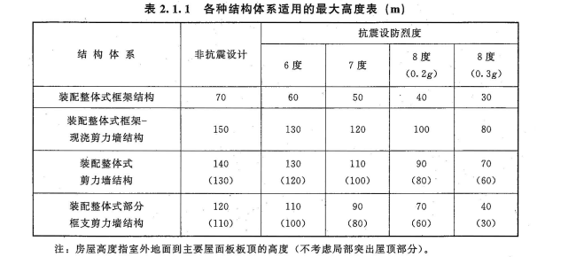
12.沥青混凝土铺装在桥跨伸缩缝上坡侧现浇带与沥青混凝土相接处应设置（ ）。
A.渗水管
B.排水管
C.导流管
D.雨水管
【答案】A
【解析】沥青混凝土铺装在桥跨伸缩缝上坡侧现浇带与沥青混凝土相接处应设置渗水管。参见教材P93。
13.两个以上交通标志在一根支柱上并设时，其从左到右排列正确的顺序是（ ）。
A.禁令、警告、指示
B.指示、警告、禁令
C.警告、指示、禁令
D.警告、禁令、指示
【答案】D
【解析】交通标志应设置在驾驶人员和行人易于见到，并能准确判断的醒目位置。一般安设在车辆行进方向道路的右侧或车行道上方。为保证视认性，同一地点需要设置两个以上标志时，可安装在一根立柱上，但最多不应超过四个;标志板在一根支柱上并设时，应按警告、禁令、指示的顺序，先上后下，先左后右地排列。参见教材P90。
14.大跨度悬索桥的加劲梁主要用于承受（ ）。
A.桥面荷载
B.横向水平力
C.纵向水平力
D.主缆索荷载
【答案】B
【解析】加劲梁是承受风载和其他横向水平力的主要构件。大跨度悬索桥的加劲梁均为钢结构，通常采用析架梁和箱形梁。参见教材P99。
15.在少雨干燥地区，四级公路适宜使用的沥青路面面层是（ ）。
A.沥青碎石混合料
B.双层式乳化沥青碎石混合料
C.单层式乳化沥青碎石混合料
D.沥青混凝混合料
【答案】C
【解析】乳化沥青碎石混合料适用于三、四级公路的沥青面层、二级公路的罩面层施工以及各级公路沥青路面的联结层或整平层。乳化沥青碎石?昆合料路面的沥青面层宜采用双层式，单层式只宜在少雨干燥地区或半刚性基层上使用。参见教材P87。
16.优先发展道交叉囗型地下综合体,其主要目的是考虑( )。
A.商业设施布点与发展
B.民防因素
C.市政道路改造
D.解决人行过街交通
【答案】D
【解析】道路交叉口型。即在城市中心区路面交通繁忙的道路交叉地带，以解决人行过街交通为主，适当设置一些商业设施，考虑民防因素，综合市政道路的改造，建设中小型初级的地下综合体。参见教材P116。
17.地铁车站的通过能力应按该站远期超高峰设计客流量确定。超高峰设计客流量为该站预测远期高峰小时客流量的( )。
A.1.1～1.4倍
B.1.1～1.5倍
C.1.2～1.4倍
D.1.2～1.5倍
【答案】A
【解析】超高峰设计客流量为该站预测远期高峰小时客流量(或客流控制时期的高峰小时客流量)的1.1～1.4倍。参见教材P109。

